РОССИЙСКИЙ УНИВЕРСИТЕТ ДРУЖБЫ НАРОДОВ
Факультет физико-математических и естественных наук
Кафедра прикладной информатики и теории вероятностей

ОТЧЕТ
по лабораторной работе № 4
дисциплина: Моделирование информационных процессов

Студент: Худицкий Василий Олегович

Группа: НКНбд-01-19

МОСКВА

2022 г.

Постановка задачи
Построить с помощью xcos фигуры Лиссажу с различными значениями параметров.

Выполнение работы
Построил модель:

2.1 Построение фигуры Лиссажу с параметрами A = B = 1; a = b = 2
- δ = 0
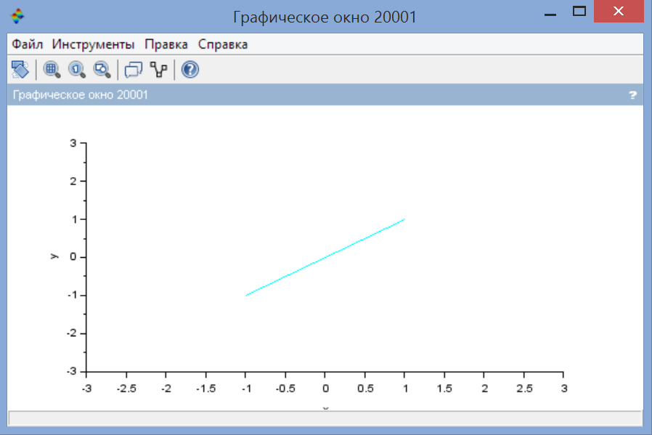
- δ = π/4
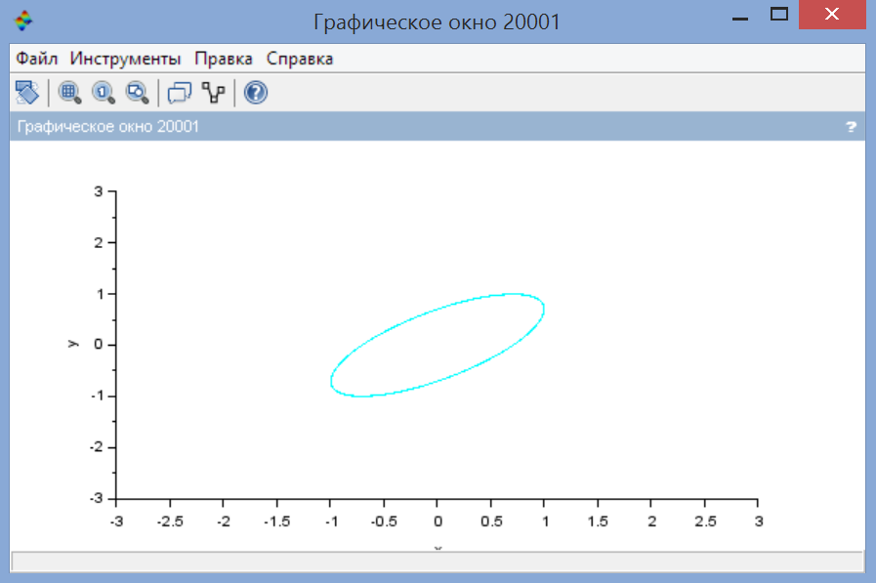
- δ = π/2
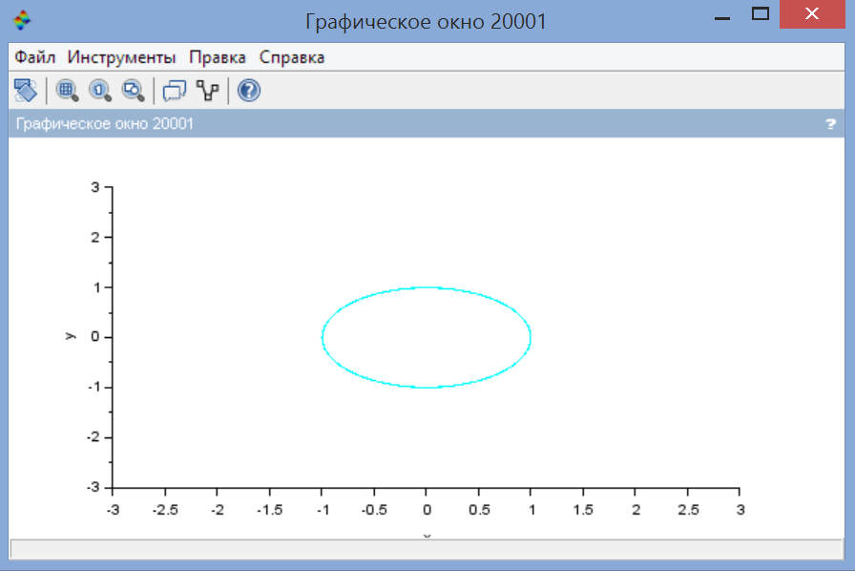
- δ = 3π/4
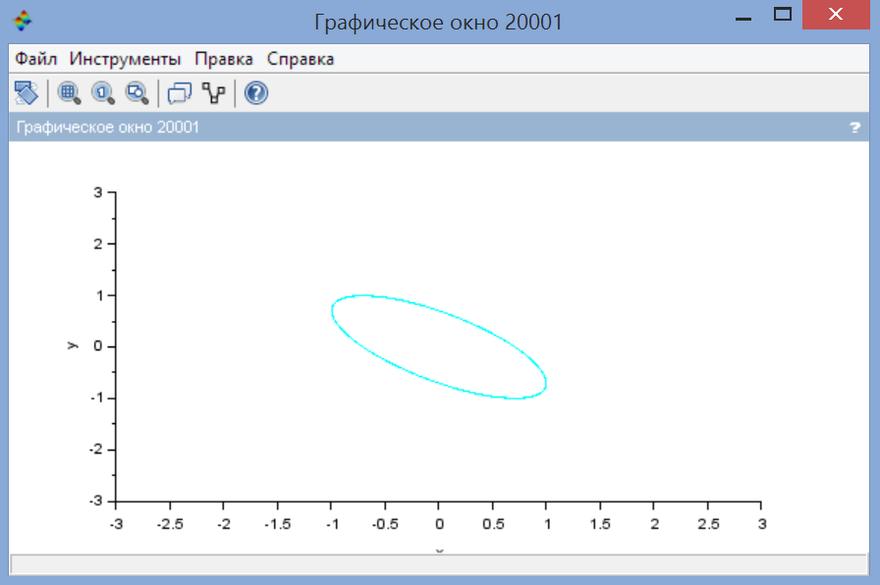

- δ = π
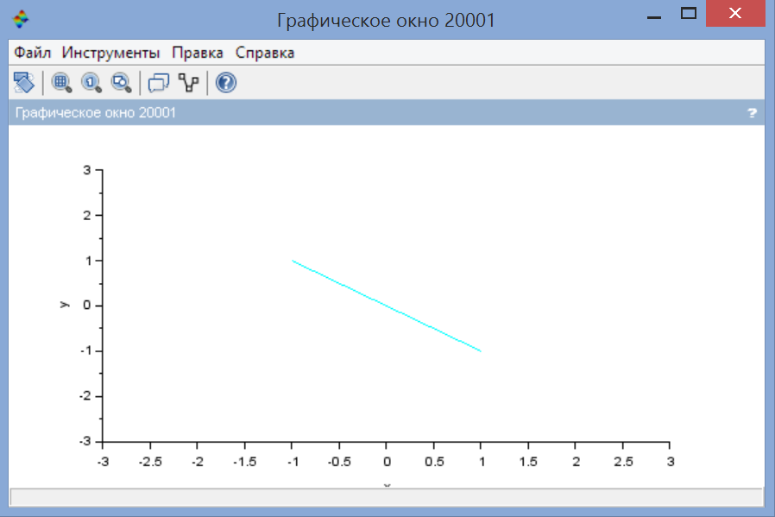
2.2 Построение фигуры Лиссажу с параметрами A = B = 1; a = 2; b = 4
- δ = 0
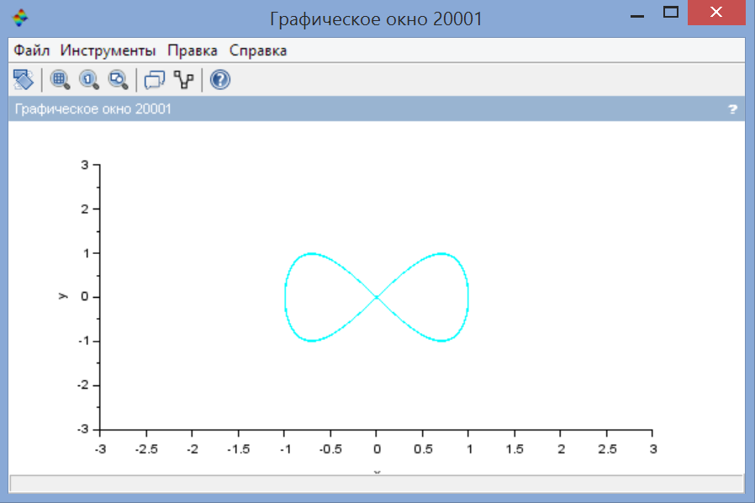
- δ = π/4
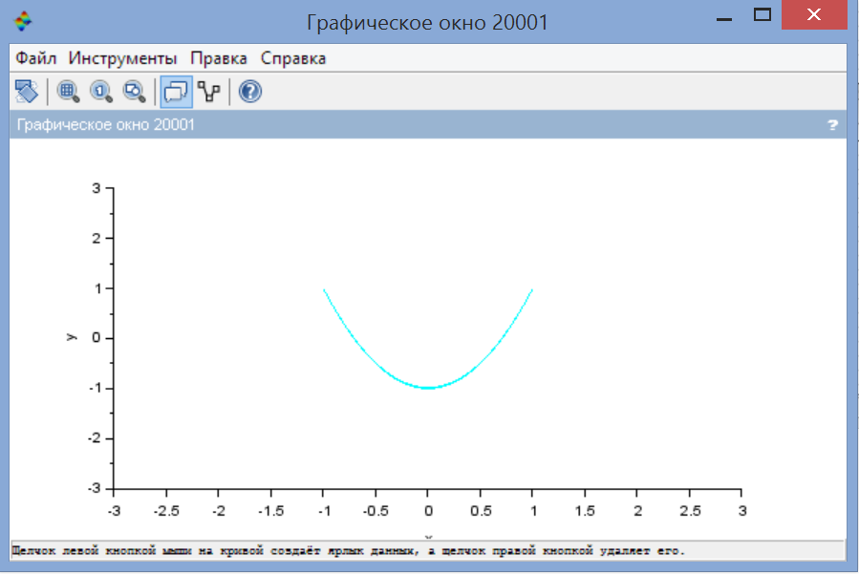

- δ = π/2
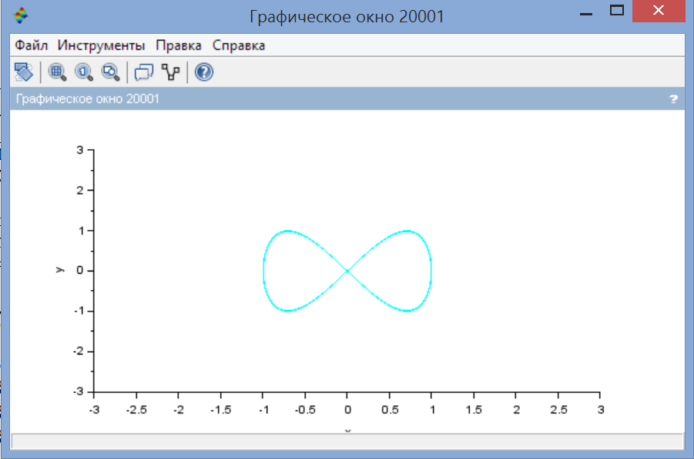
- δ = 3π/4
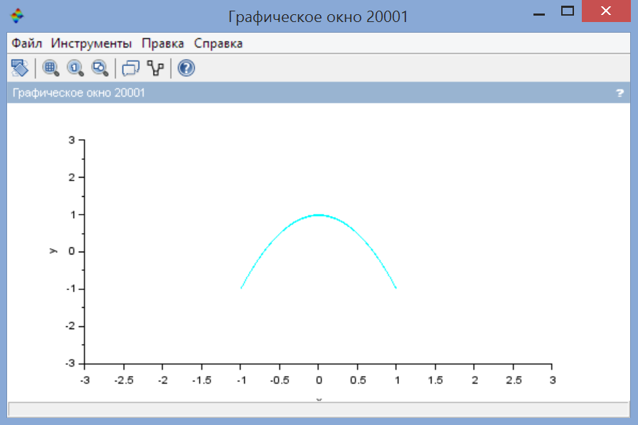
- δ = π
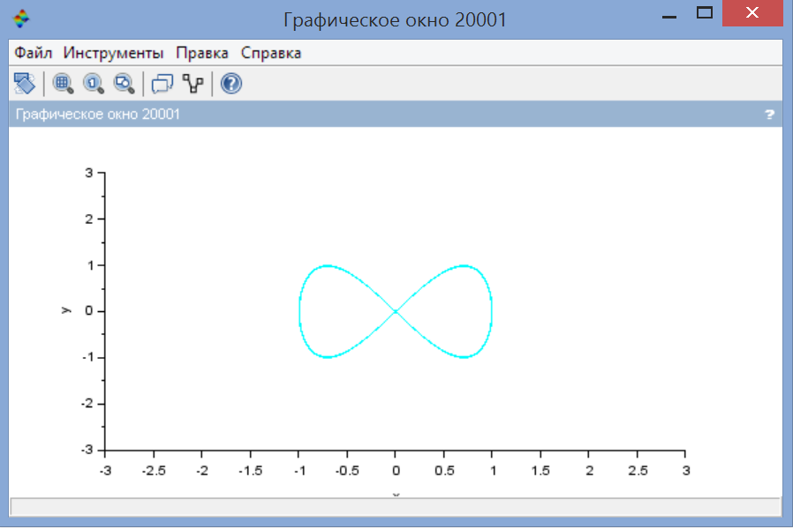

2.3 Построение фигуры Лиссажу с параметрами A = B = 1; a = 2; b = 6
- δ = 0
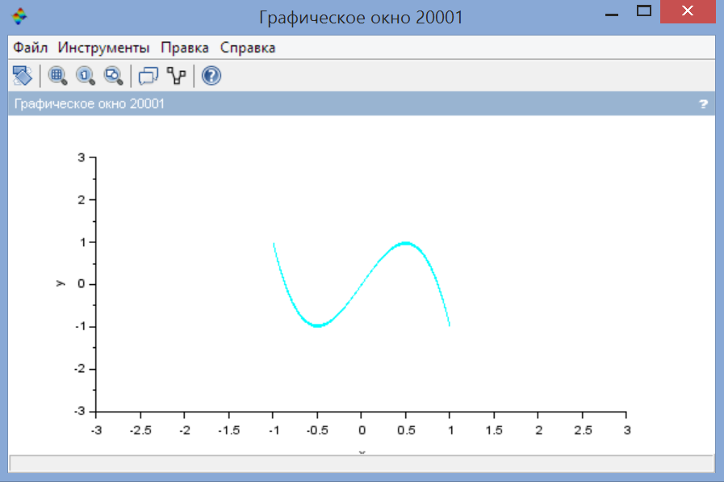
- δ = π/4
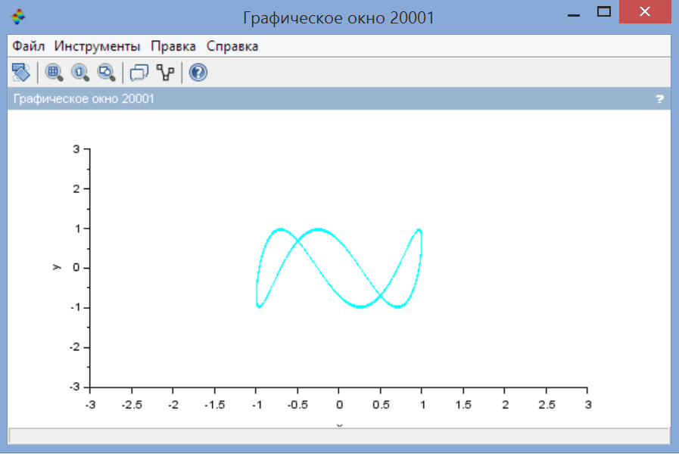
- δ = π/2
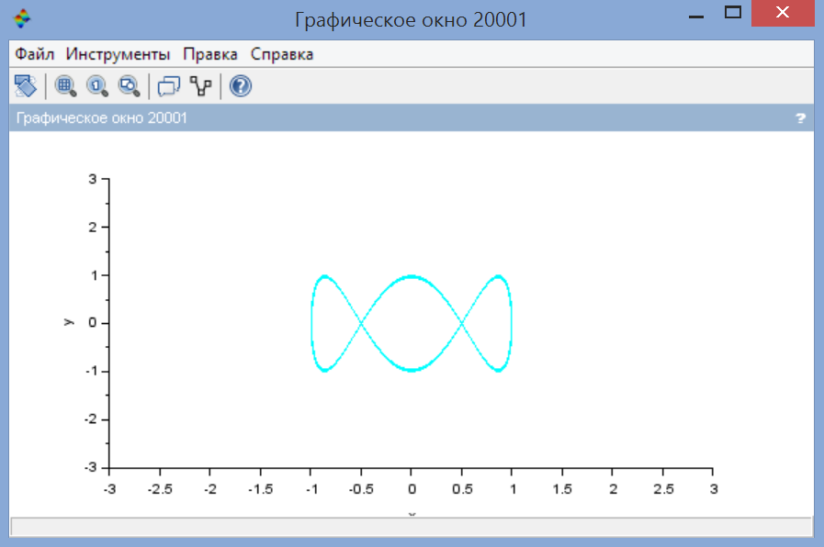

- δ = 3π/4
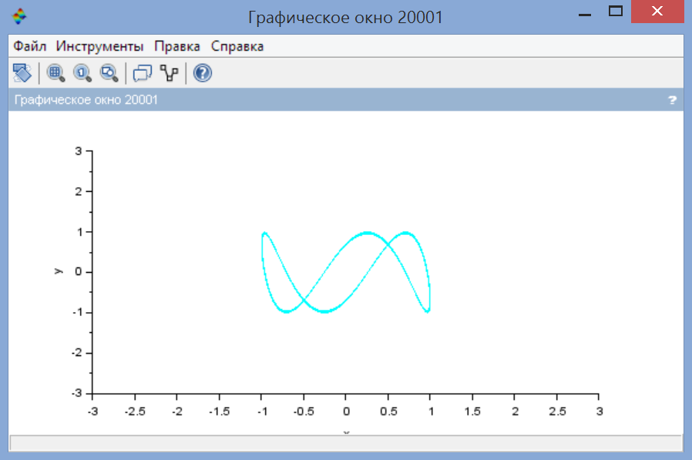
- δ = π
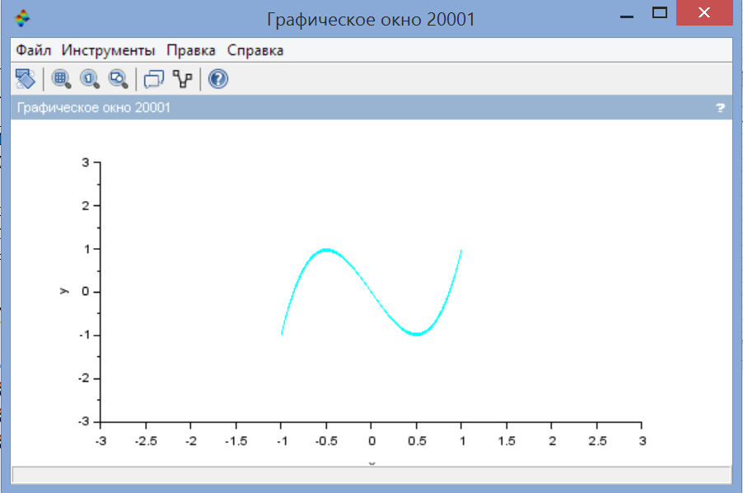
2.4 Построение фигуры Лиссажу с параметрами A = B = 1; a = 2; b = 3
- δ = 0
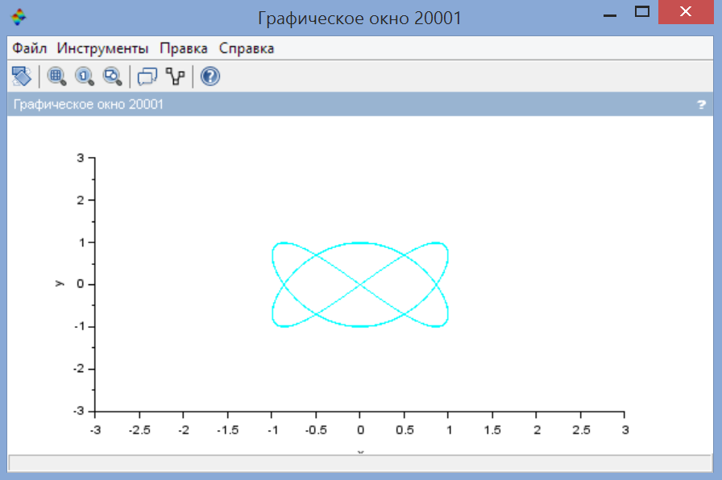

- δ = π/4
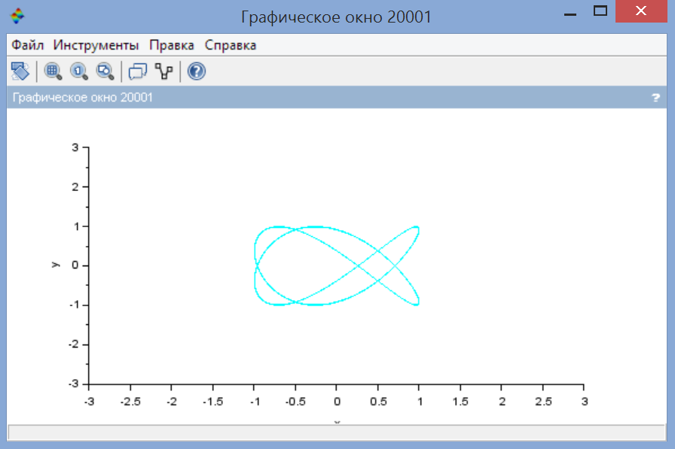
- δ = π/2
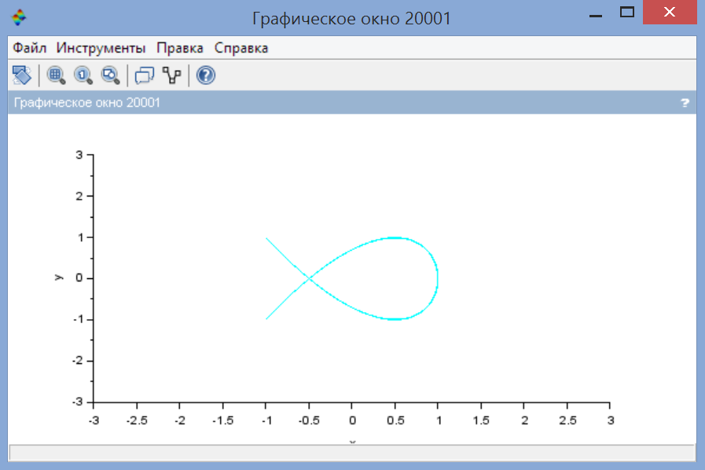
- δ = 3π/4
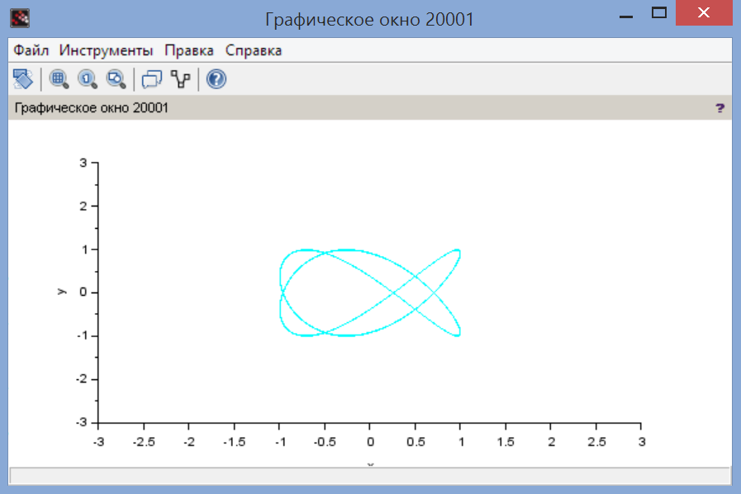

- δ = π
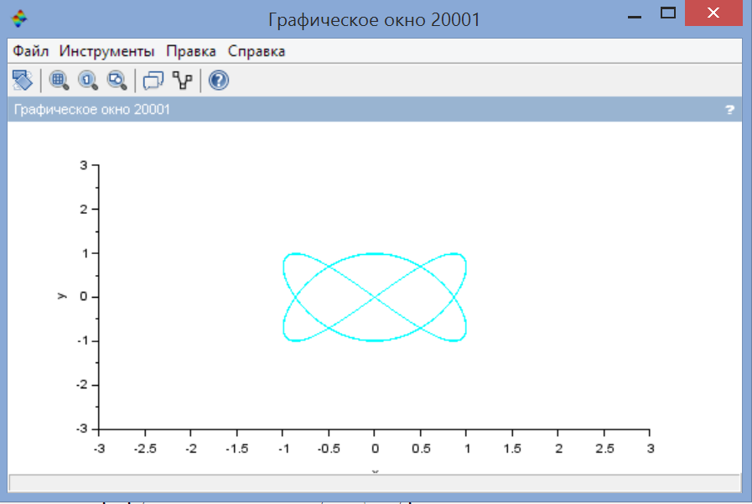

Заключение
В ходе лабораторной работы была построена модель, позволяющая строить фигуры Лиссажу с различными параметрами.

